Witam w ostatnim tygodniu nauki na odległość.
Przesyłam kolejną porcję zadań.
Funkcjonowanie osobiste i społeczne
- Dzisiaj nadeszło kalendarzowe lato. Na początek proponuję obejrzenie filmu. Proszę skopiować poniższy link.
https://www.youtube.com/watch?v=-VbbJIqfcgA
- Uzupełnij kartkę z kalendarza. Odszukaj w kalendarzu datę 22 czerwca. Jaki wtedy wypada dzień tygodnia?
Wykonaj kartę ze strony 85. – wytnij właściwą etykietę i wklej na kartce z kalendarza.
- Za co lubimy lato. Przeczytaj lub posłuchaj wiersza. Zastanów się za co Ty lubisz lato? Porozmawiaj na ten temat z rodzicami.

Kocham lato
Agata Dziechciarczyk
Kocham lato, za słoneczne kolory
Kocham lato za kapelusz słomkowy
Kocham lato za góry i las
Morze, piasek i przygód blask

Latem bardzo dobrze jest
Każde słowo każdy gest
Mówi wszystkim w koło o tym
Że już nadszedł czas spiekoty!

Kocham lato za tęczę na niebie
Kocham lato, bo wtedy mamy siebie
Kocham lato, bo to czas swobody
Na figle, psoty, każdy jest gotowy

Latem bardzo dobrze jest
Każde słowo każdy gest
Mówi wszystkim o tym, że
W lecie nikt nie nudzi się!

Kocham lato za wszystkie podróże
Za te małe i za te duże
Kocham lato za słońce i deszcz
Latem każdy szczęśliwy jest

Latem bardzo dobrze jest
Każde słowo każdy gest
Mówi wszystkim w koło tak
Ruszaj razem ze mną na szlak!
- Dzień Ojca. Odszukaj w kalendarzu datę 23 czerwca. Jaki wtedy wypada dzień tygodnia – odczytaj z kalendarza.
Wykonaj kartę ze strony 91.
- Szukamy wyraz TATA. Wykonaj kartę ze strony 92.
- Dobieramy etykiety. Wykonaj kartę ze strony 94. Przeczytaj podpisy pod zdjęciami. Wytnij wyrazy z tabelki i wklej według wzoru.
Jak ma na imię mój tata- przeczytaj lub posłuchaj zdania i wpisz imię swojego taty.

- Narzędzia taty. Wykonaj kartę pracy ze strony 95.

- Laurka dla taty. Wykonaj kartę pracy ze strony 96.- wytnij po śladzie szablon samochodu i kół. Przyklej koła we właściwych miejscach . Przeczytaj zdanie i napisz po śladzie.

- Koszula taty. Karta pracy ze strony 97. Pokoloruj koszulę i dorysuj guziki.

- Rozwiąż krzyżówkę. Przeczytaj lub posłuchaj haseł do krzyżówki . Zastanów się nad odpowiedzią i wpisz ją we właściwe miejsce. Odczytaj rozwiązanie .

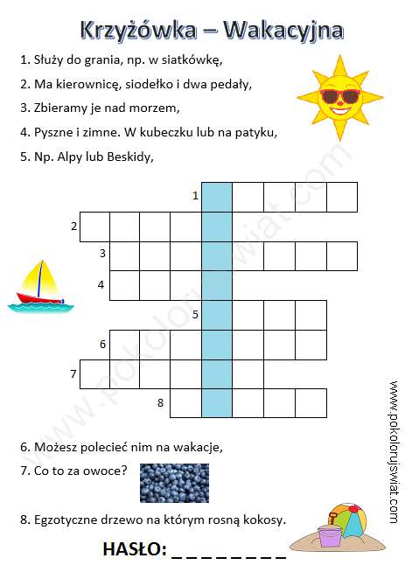

- Ćwiczenia grafomotoryczne. Popraw po śladzie i pokoloruj obrazek.
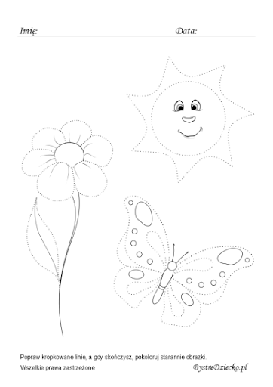

- Zadania matematyczne. Uporządkuj swoje letnie ubrania . Policz ile masz np. koszulek z krótkim rękawem, ile krótkich spodenek, ile letnich butów itp.

- Co nie pasuje. Przyjrzyj się uważnie obrazkom w rzędzie i odszukaj ten , który różni się od pozostałych.

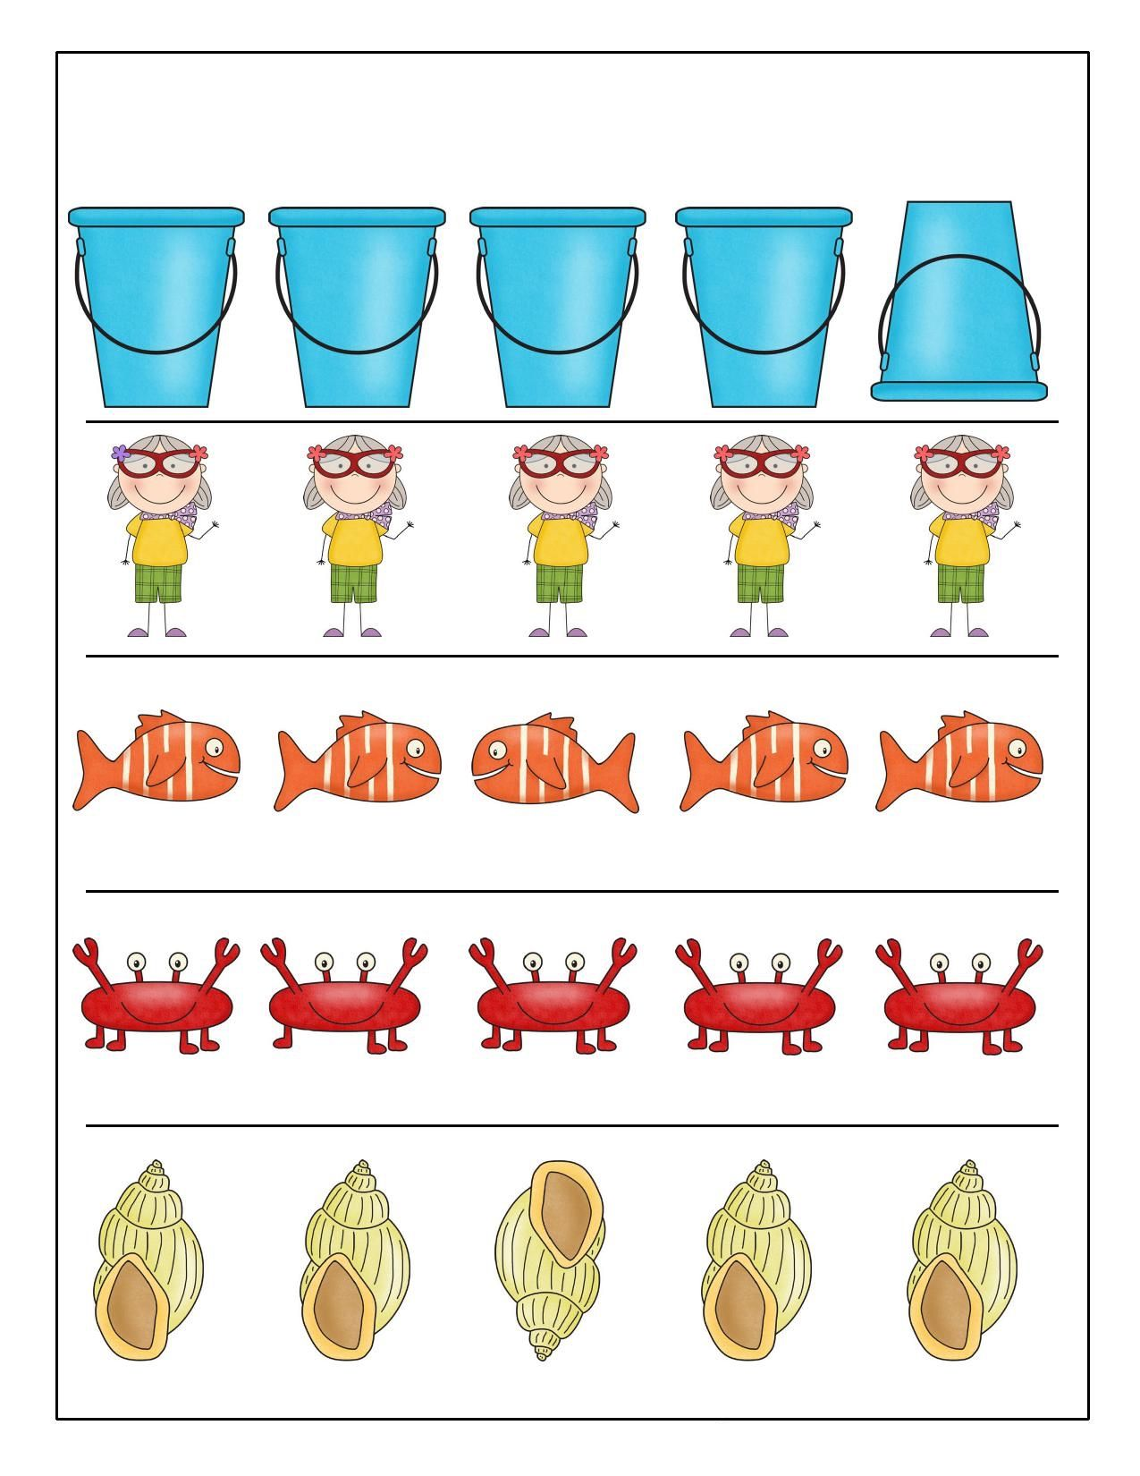

Plastyka
Przeglądnij poniższe kolorowanki, wybierz te które najbardziej się Tobie podobają i pokoloruj najładniej jak potrafisz.

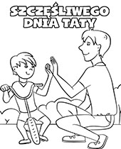
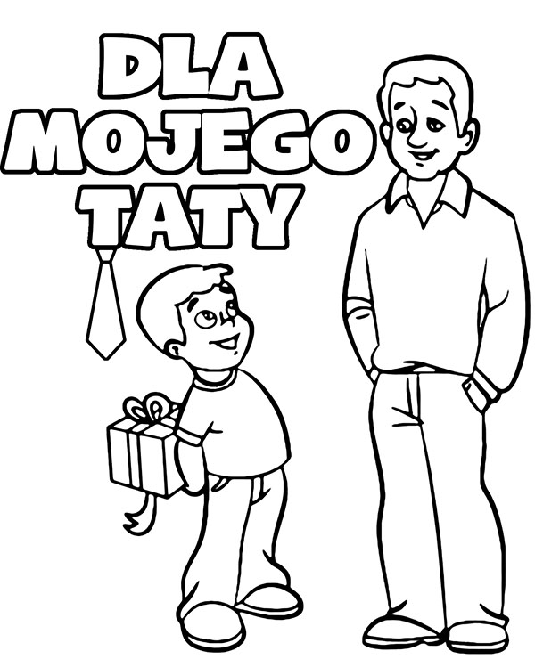
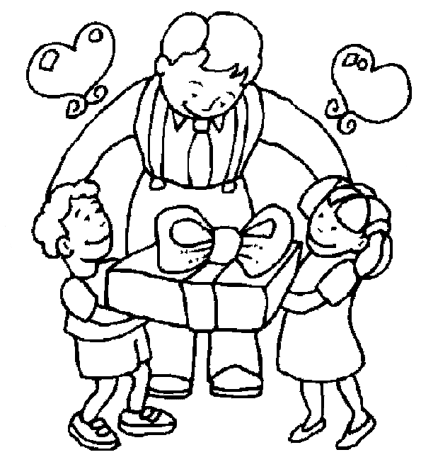
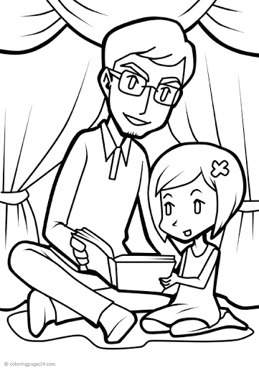

Zajęcia teatralne
Witam
Zapraszam do wspólnego spędzenia czasu z : wierszem i przedstawieniem
1.Jaki tytuł ma ten wiersz?
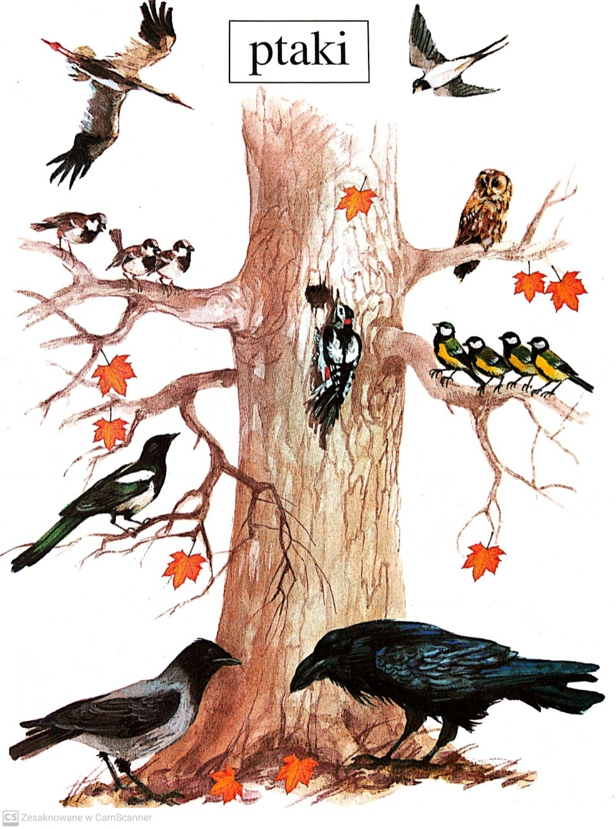
Czy już wiesz?
Jeżeli nie, podpowiedź zawarta jest w punkcie 2 i 3
2. Animowane wierszyki dla dzieci- Julian Tuwim……………
https://www.youtube.com/watch?v=sEN2qcFi1Zc&feature=youtu.be
3. Obejrzyj przedstawienie przygotowane przez Zespół Folklorystyczny LAZURKI
https://www.youtube.com/watch?v=dMLbRxqRBe0&feature=youtu.be
Miłego słuchania i oglądania

Zapraszam do wysłuchania i obejrzenia po skopiowaniu linku:

,,Bezpieczne wakacje”
https://www.youtube.com/watch?v=W4RHyjQLfCM

,, Wakacje, już będą wakacje”
https://www.youtube.com/watch?v=nxFc5iW2qqg&feature=youtu.be

oraz:
https://www.youtube.com/watch?v=jrheVsQQlRg&t=324s

Dziękuję za pracę uczniom i rodzicom.
Życzę udanych i bezpiecznych wakacji .
Do zobaczenia
Wiesława Zajdel

Zajęcia rozwijające komunikowanie się
Małgorzata Papciak
Wypoczywaj bezpiecznie!!!
Zad. 1. Przeczytaj lub posłuchaj ważnych informacji i postaraj się je zapamiętać.

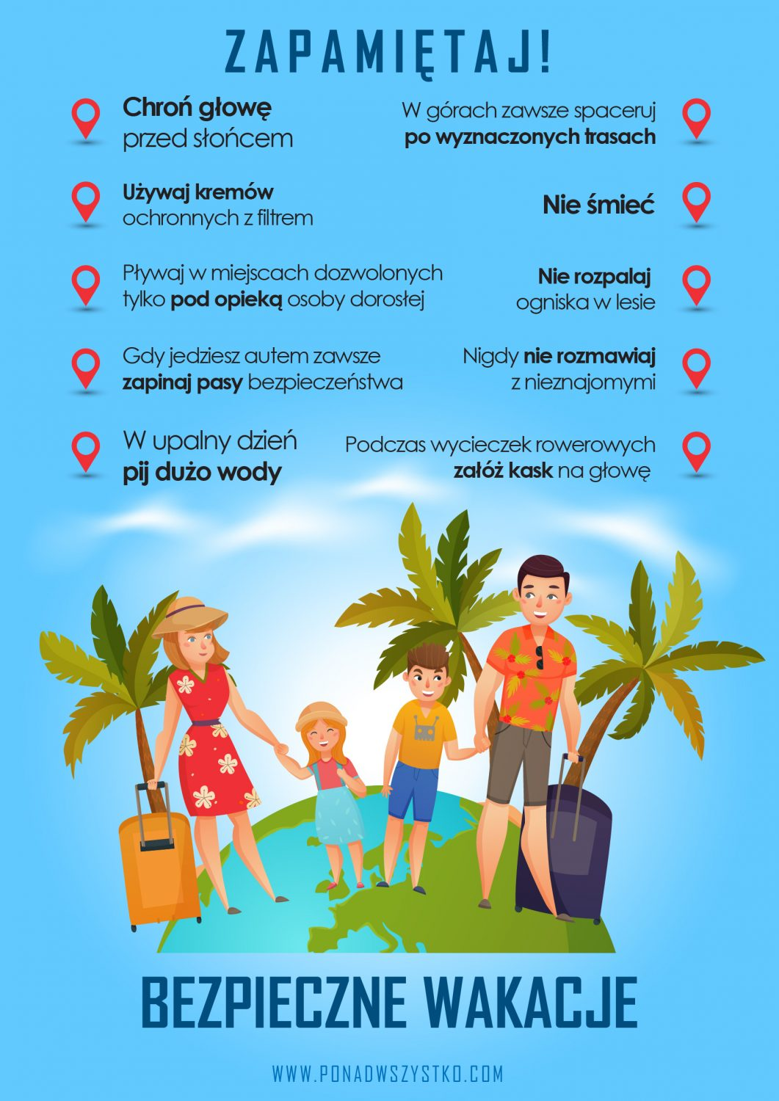

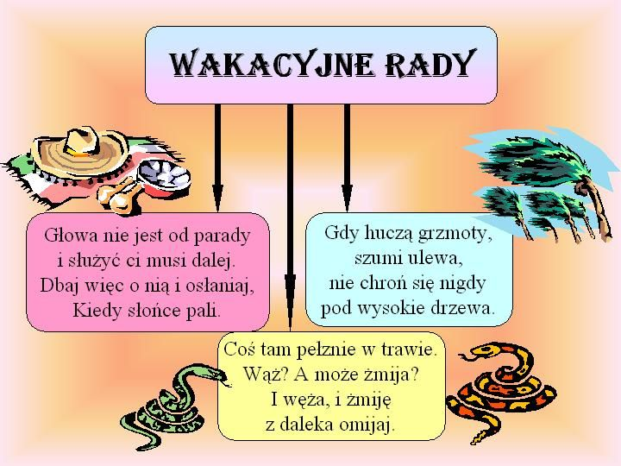

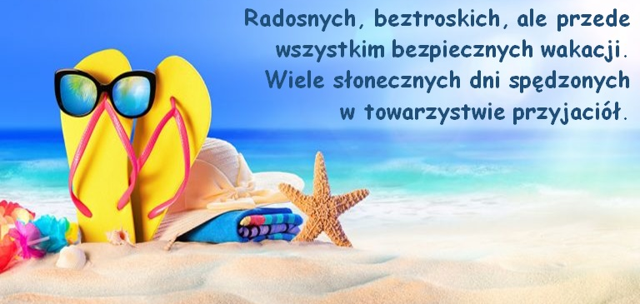
Pozdrawiam serdecznie, do zobaczenia po wakacjach
p. Gosia Papciak
Technika
Witajcie! To już ostatnie dni nauki i przed Wami wspaniały czas wakacyjnej swobody, nowych wyzwań i przygody. Dziś mam dla Was propozycje na wykonanie prac o tematyce letniej - lato, morze, plaża, góry, pola, łąki, jeziora. Wszędzie tam, gdzie pewnie będziecie w te wakacje. Chciałabym jednak, żeby każdy z Was wykonał pracę według własnego pomysłu, techniką dowolną. Może to być praca namalowana kredkami lub farbami. A może wydzieranka z kolorowych papierów i bibuły? Można również ozdobić pracę koralikami, cekinami itp. Wszystko zależy od Waszej wyobraźni. Wklejam kilka prac o tematyce wakacyjnej, które mogą Wam pomóc. Możecie wykonać podobne prace lub tylko podpatrzeć pewne elementy. Pozdrawiam!
